แบบฟอร์มเอกสารสรุปโครงการ


โครงการ.......................(ที่นิสิตดำเนินการ)............................
...................................................

จัดทำโดย
- ....(เลขประจำตัว).... .........(ชื่อ-สกุล)........ ....(ตำแหน่ง)....
- ....(เลขประจำตัว).... .........(ชื่อ-สกุล)........ ....(ตำแหน่ง)....
- ....(เลขประจำตัว).... .........(ชื่อ-สกุล)........ ....(ตำแหน่ง)....
- ....(เลขประจำตัว).... .........(ชื่อ-สกุล)........ ....(ตำแหน่ง)....

อาจารย์ที่ปรึกษาโครงการ
..................................................

รายงานนี้เป็นส่วนหนึ่งของโครงการเสริมประสบการณ์การเรียนรู้สู่โลกกว้าง
ภาคการศึกษา……….. ปีการศึกษา ……………….
คณะครุศาสตร์ จุฬาลงกรณ์มหาวิทยาลัย
สารบัญ

รายงานสรุปโครงการ............................................................
ภายใต้การสนับสนุนงบประมาณจากโครงการเสริมประสบการณ์การเรียนรู้สู่โลกกว้าง
ภาคการศึกษา………. ปีการศึกษา………. คณะครุศาสตร์ จุฬาลงกรณ์มหาวิทยาลัย

นิสิตผู้รับผิดชอบโครงการ
- ระบุชื่อ-นามสกุล รหัสนิสิต และตำแหน่ง

อาจารย์ที่ปรึกษา

ปัญหา (Problem) และความต้องการจำเป็น (Need)
- หากมีการเขียนอ้างอิง กรุณาทำรายการอ้างอิงไว้ที่ส่วนท้ายของรายงานนี้ด้วย

วัตถุประสงค์
- เพื่อ...................................................
- เพื่อ...................................................

การตอบสนอง Objectives and Key Results (OKR)
 ตอบสนอง Objectives and Key Results (OKR)
 OKR 2.1 โครงการหรือกิจกรรมเพื่อตอบเป้าหมาย Strategic Goal SDGs ของมหาวิทยาลัย (9 SDGs) และเกิด Impact ต่อชุมชน/สังคม
โปรดเลือก SDGs ที่เกี่ยวข้องกับโครงการที่เสนอ
SDGs ที่สอดคล้องเพื่อตอบเป้าหมาย  Strategic Goal SDGs ของมหาวิทยาลัย | SDGs อื่น ๆ
 SDG 3: Good Health and Well-being   SDG 6: Clean Water and Sanitation   SDG 7: Affordable and Clean Energy   SDG 8: Decent Work and Economic Growth   SDG 9: Industry, Innovation and Infrastructure   SDG 11: Sustainable Cities and Communities   SDG 12: Responsible Consumption and Production   SDG 13: Climate Action   SDG 17: Partnerships for the Goals |  SDG 1: No Poverty   SDG 2: Zero Hunger   SDG 4: Quality Education   SDG 5: Gender Equity   SDG 10: Reduced Inequalities   SDG 11: Sustainable Cities and Communities   SDG 14: Life below Water   SDG 15: Life on Land   SDG 16: Peace, Justice and Strong Institutions

 ไม่ตอบสนอง Objectives and Key Results (OKR) ข้างต้น

กลุ่มเป้าหมายหลักที่ได้รับประโยชน์จากการดำเนินการ
1. .....................................................................................................................................................................
2. .....................................................................................................................................................................

ผลผลิต (OUTPUT)
..........................................................................................................................................................................
………………………………………………………………………………………………………………………………………...................
ผลลัพธ์ (OUTCOME)
..........................................................................................................................................................................
………………………………………………………………………………………………………………………………………...................

ตัวชี้วัดความสำเร็จของโครงการ
1. ตัวชี้วัดเชิงปริมาณ
2. ตัวชี้วัดเชิงคุณภาพ

ประโยชน์ที่ได้รับจากโครงการ
1. ประโยชน์ต่อนิสิตผู้จัดทำโครงการ
2. ประโยชน์ต่อผู้ที่เข้าร่วมโครงการ

ระยะเวลาในการดำเนินโครงการ
(วันเริ่มต้น - วันสิ้นสุด)

การดำเนินโครงการ
- (ระบุขั้นตอนการดำเนินโครงการ โดยขึ้นต้นด้วย “คำกริยา” และเริ่มจากการประชุมเพื่อจัดทำโครงการ
จนถึงการทำรายงานสรุปโครงการ)
- (ระบุช่วงเวลาในการดำเนินโครงการแต่ละขั้น)

งบประมาณที่ใช้จริง
1. หมวดค่าตอบแทน
2. หมวดค่าใช้สอย
3. หมวดค่าวัสดุ
หมายเหตุ : ถัวจ่ายได้เฉพาะหมวดค่าใช้สอยและค่าวัสดุเท่านั้น

ผลการประเมินโครงการ
ส่วนที่ 1 ผลการประเมินโครงการ
1. ผลการประเมินการบรรลุเป้าหมายของโครงการทั้งเชิงปริมาณและเชิงคุณภาพนิสิตผู้ดำเนินโครงการ
2. ผลการประเมินการบรรลุเป้าหมายของโครงการทั้งเชิงปริมาณและเชิงคุณภาพการดำเนินโครงการจากอาจารย์ที่ปรึกษาโครงการ
3. ผลการประเมินการบรรลุเป้าหมายของโครงการในเชิงคุณภาพจากผู้รับบริการของโครงการ
ส่วนที่ 2 ผลการสะท้อนคิดการจากดำเนินโครงการ
- ผลการสะท้อนคิดจากการดำเนินโครงการแต่ละฝ่าย
1.1 ฝ่าย....................................
1.2 ฝ่าย....................................
1.3 ฯลฯ
- ผลการสะท้อนคิดจากการดำเนินโครงการในภาพรวม

ให้นิสิตเขียนผลการสะท้อนคิดในลักษณะของ “ประสบการณ์” ที่ได้เรียนรู้จากการดำเนินโครงการ โดยอาจสรุปเป็นประเด็นแล้วอธิบายขยายความให้ชัดเจนว่าได้เรียนรู้อะไร อย่างไร

รายการอ้างอิง
- ใช้แบบ APA 7th edition (สามารถศึกษารูปแบบจากวารสารครุศาสตร์ จุฬาลงกรณ์มหาวิทยาลัย)

หมายเหตุ
- โปรดนำส่งหลักฐานการใช้เงิน ฉบับจริง ทุกรายการ ที่ระบุข้อมูลครบถ้วนแล้ว มาที่กลุ่มภารกิจบริการการศึกษาระดับปริญญาบัณฑิต ชั้น 6 อาคารพระมิ่งขวัญการศึกษาไทย ภายในวันสุดท้ายของการกำหนดส่งเอกสารสรุปโครงการ (9 มกราคม 2569)
- กำหนดให้ใช้ฟ้อนต์ TH Sarabun New หรือ PSK ขนาด 16 pt และจัดวางหน้ากระดาษตามที่ไฟล์นี้กำหนดไว้เท่านั้น

ภาคผนวก ก ใบสรุปรายการค่าใช้จ่าย/ใบเสร็จค่าใช้จ่ายในการดำเนินโครงการ

ภาคผนวก ข ภาพถ่ายจากการดำเนินโครงการ

ภาคผนวก ค แบบฟอร์มการประเมินผลโครงการ

ภาคผนวก ง ............................................... (ถ้ามี)

สรุปผลโครงการเสริมประสบการณ์การเรียนรู้สู่โลกกว้าง
โครงการ
ภาคการศึกษา ปีการศึกษา

หมายเหตุ: การเขียนสรุปผลโครงการควรมีลักษณะคล้ายการเขียนบทคัดย่อและมีรูปแบบ ดังนี้ (ความยาว 1 หน้า A4)
- ย่อหน้าคำนำ : ระบุปัญหาหรือความสำคัญที่ก่อให้เกิดการจัดโครงการและวัตถุประสงค์ของโครงการ
- ย่อหน้าเนื้อหา : ระบุรายละเอียดของการจัดโครงการโดยสังเขปและผลของการจัดโครงการ
- ย่อหน้าสรุป : สะท้อนคิด “การเรียนรู้” ที่นิสิต/กลุ่มนิสิตได้รับจากการทำงานในโครงการนี้

ภาพกิจกรรมโครงการ

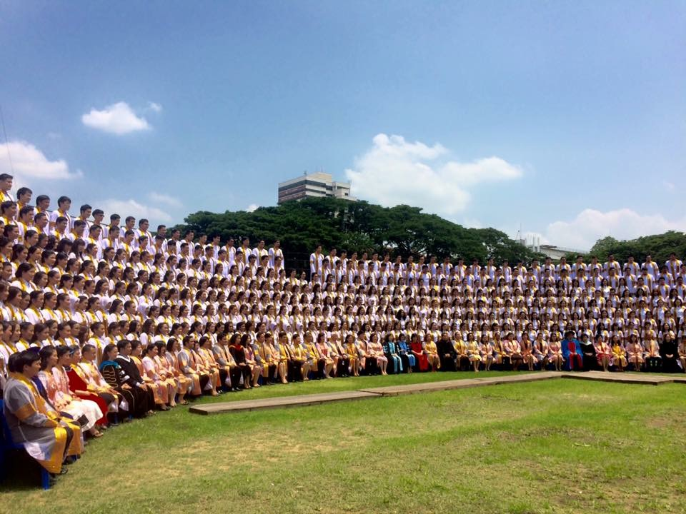
ภาพที่ 1

ภาพที่ 2

เอกสารแนบ

ที่มา :
เอกสารคำนิยาม OKR ยุทธศาสตร์ CHULA ประจำปีงบประมาณ 2568
สำหรับคณะครุศาสตร์ใช้ประกอบการจัดทำข้อตกลงการปฏิบัติงานและรายงานผลการดำเนินงาน
(มกราคม 2568)
